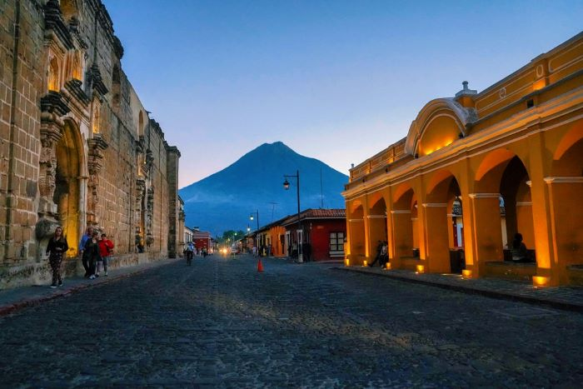

**EXPERIENCIA GASTRONOMICA LA MESA DE LOS MAYAS**

**8 DIAS | 7 NOCHES desde 2.251 US$ por persona en habitación doble.**

Guatemala no solo es un paraíso de extraordinaria belleza natural, con una cultura multiétnica, multilingüe y multicultural, sino que también destaca en su gastronomía, la cual se caracteriza por la fusión de dos grandes culturas: la española y la indígena maya. Los sabores de la cocina de Guatemala son únicos, y en este viaje se realizan charlas y talleres con todas las vertientes de la cocina guatemalteca, conoceremos desde las actuales tendencias de los más reconocidos chefs de Guatemala hasta los secretos de la abuela indígena en la preparación de la cocina más tradicional maya.

**VALIDEZ**

15 enero al 15 diciembre de 2025. **SALIDAS: SABADOS**

**NUESTRO PROGRAMA INCLUYE**

* 7 noches de alojamiento en hoteles indicados o similares
* Desayuno americano.
* Talleres gastronómicos, incluyen: Ingredientes y asistencia de chef y/o personal comunitario.
* Almuerzo en tour de Tikal. Bebidas no incluidas.
* Cena de comida local petenera. Bebidas no incluidas.
* Entradas a los sitios en visitas incluidas.
* Guías & Transporte.
* Lancha para visita a San Juan La Laguna.
* Propinas e impuestos locales.
* Servicios en privado.
* Impuestos hoteleros.

**TARIFAS**

|  |  |  |  |
| --- | --- | --- | --- |
| **Vigencia** | **Single** | **Doble** | **Triple** |
| 15 Ene a 15 Dic | 3.021 | 2.251 | 2.199 |

*\*\*Precio por pax en USD\*\**

*\*\*No aplica para Semana Santa (Del 13 - 19 Abril) ni Fiestas de Fin de Año (Del 15 Dic. 2025 al 2 Ene. 2026).*

***No incluye***

* *Impuesto en vuelo local en aeropuerto “Mundo Maya” en Petén (USD 3 p/pax).*
* *Comidas o cenas no indicadas en itinerario.*
* *Servicios no mencionados.*

**ITINERARIO**

**DÍA 1 SÁB AEROPUERTO DE GUATEMALA - GUATEMALA**

Recepción en el aeropuerto y traslado a nuestro hotel en Guatemala Ciudad. **Alojamiento Hotel Barceló.**

**DÍA 2º DOM - GUATEMALA CIUDAD - CHARLA Y TALLER: GASTRONOMÍA GUATEMALTECA - PETÉN**

Desayuno. Por la mañana haremos un recorrido panorámico por esta ciudad. Conoceremos, la Catedral, la Plaza Central, el Palacio Nacional y la avenida Reforma. A media mañana tendremos nuestro taller de cocina y charla introductoria a la gastronomía guatemalteca, impartida por un reconocido chef guatemalteco. Almuerzo. Por la tarde, tomaremos un vuelo local hacia Flores. **Alojamiento Hotel Villa Maya.**

**DÍA 3º LUN -PETÉN - TIKAL - PETÉN**

Desayuno. Hoy visitaremos la ciudad maya de Tikal, la joya del Mundo Maya clásico. Almuerzo dentro del recinto arqueológico. Resto de la tarde libre para disfrutar de un paseo por la Isla de Flores, acompañado de una relajante vista al Lago Petén Itzá. Cena en Restaurante La Danta*, con especialidad

en platillos que enaltece el sabor de la gastronomía artesanal con historia e ingredientes de la región del peten. **Alojamiento Hotel Villa Maya.**

**DÍA 4º MAR - PETÉN - GUATEMALA - IXIMCHÉ - ATITLÁN**

Desayuno. A la hora indicada traslado al aeropuerto para tomar el vuelo con retorno a la ciudad. Recepción y salida hacia el interior del altiplano guatemalteco. De camino, visitaremos el sitio arqueológico de Iximché, antigua capital maya del reino Cakchiquel. Tras la visita continuaremos rumbo al Lago Atitlán, del que Huxley dijo ser el más bello del mundo, con sus tres volcanes y dando cobijo a doce pueblos indígenas. **Alojamiento Porta Hotel del Lago.**

**DÍA 5º MIÉ - LAGO ATITLÁN - SAN JUAN LA LAGUNA - TALLER DE COCINA - LAGO ATITLÁN**

Desayuno. Navegaremos por el lago para visitar uno pueblos de los doce que rodean este hermoso lago. Conoceremos el pueblo Tzutuhil de San Juan La Laguna caracterizado por la armonía en la que sus pobladores conviven con la naturaleza y la cultura. Hoy tendremos nuestro taller de cocina en el Proyecto Deleite Ancestral* con quienes aprenderemos la preparación de uno los platillos de comida local. Tras la

comida, regreso al hotel. **Alojamiento Porta Hotel del Lago.**

**DÍA 6º JUE - LAGO ATITLÁN - CHICHICASTENANGO - LA ANTIGUA**

Desayuno. Temprano por la mañana, nos trasladaremos al pueblo de Chichicastenango, en donde recorreremos uno de los más afamados mercados indígenas en toda Latinoamérica. Visita al Proyecto Tux* en donde tendremos una experiencia gastronómica ancestral maya con su cocina de gourmet de

origen toda ella llevada desde con explicativa sobre las investigaciones culinarias. Por la tarde, traslado hacia la Antigua, ciudad colonial declarada Patrimonio de la Humanidad**. Alojamiento Hotel Camino Real Antigua.**

**DÍA 7º VIE - LA ANTIGUA – FINCA VALHALLA – FINCA LA AZOTEA- LA ANTIGUA**

Desayuno. Hoy conoceremos dos de los principales productos gastronómicos de Guatemala. Por la mañana, visita de la Finca Valhalla* en donde aprenderemos todo acerca de cultivo de las nueces de macadamia, su proceso agroindustrial y nuestro proyecto de reforestación. Continuaremos hacia la Finca de Café La Azotea*, en donde descubriremos cómo se produce uno de los mejores cafés del mundo. Visita del vivero, la plantación, el beneficio húmedo y seco, los patios de secado, el área de tostaduría, molino, empaque y finalizar con cata. Resto de la tarde libre para descubrimientos propios. **Alojamiento Hotel Camino Real Antigua.**

**DÍA 8º SÁB - LA ANTIGUA - AEROPUERTO DE GUATEMALA**

Desayuno. Traslado al aeropuerto de Guatemala Ciudad. **Fin de nuestros servicios**.

**INFORMACIÓN ADICIONAL**

Valores no válidos para Carnaval, Semana Santa, congresos, eventos, feriados locales. Consultar fechas al momento de la reserva.

Tarifa de child corresponde a 1 menor compartiendo habitación con 2 adultos. Habitación triple no acepta child.

Los servicios pueden cambiar por cuestiones climáticas o de fuerza mayor.

La hora de inicio de los paseos puede cambiar. En caso de algún cambio, la información será comunicada al pasajero con el nuevo horario.

En caso de fuerza mayor se podrá usar un hotel de la misma categoría.

Valores para pasajeros individuales

Sujetos a disponibilidad al momento de reservar y a cambios sin previo aviso

Tarifa de programas solo válido para fechas indicadas, no aplica para festividades locales, navidad, año nuevo y otras indicadas por el operador.

El programa está cotizado en la categoría habitación más económica del hotel, para categorías superiores cotizar.

Traslados señalados desde aeropuerto en servicio regular.

Posibilidad de reservar excursiones, entradas y ampliar las coberturas del seguro incluido. Consulta condiciones.

Este programa no incluye ticket aéreo ni impuestos aéreos.

**POLITICAS DE CANCELACIÓN**

Por los conceptos que a continuación se indican:

1. Cancelaciones y/o cambios con menos de 10 días aplica penalidades, las mismas pueden estar sujetas a penalidad de acuerdo con la temporada, hotel y/o destino.
2. No show o no presentación por parte del pasajero aplicara cargos o pago del importe total del viaje, abonando, en su caso, las cantidades pendientes, salvo acuerdo de las partes en otro sentido.